Место проведения семинара  ГБОУ ШКОЛА №1391 ДОП 1  Г.Москва, поселение Киевский, поселок Киевский д.5А.  http://sch1391.mskobr.ru/  Электронный адрес: detskysad98@mail.ru | Проезд:  Станция метро «Саларьево»  Автобус 309, 1002

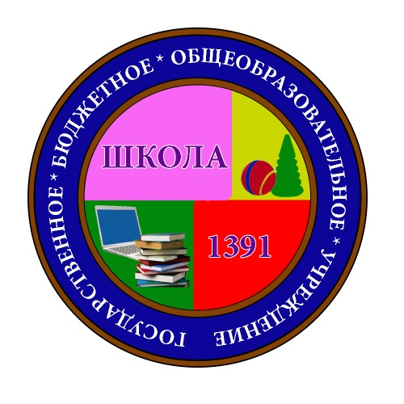
ПРОГРАММА
СЕМИНАРА
«Приобщение детей к русской народной культуре через проектную деятельность»

Дата: 10 апреля 2018 года Время: 9.30 – 11.30
Адрес: г. Москва пос. Киевский, п. Киевский д. 5 А.

Время | Этапы работы
09.00-9.30 | Встреча гостей, регистрация участников семинара
9.30. -9.40 | Приветствие участников семинара.  Методист ГБОУ Школа №1391  Суркова Наталья Алексеевна
9.40 -10.00 | Сообщение-презентация  «Приобщение детей к русской народной культуре. Проектная деятельность»  Старший воспитатель Индрикова Надежда Ивановна, музыкальный руководитель Шелеп Анастасия Алексеевна
10.00-10.40 | Развлечение «Путешествие в старину»  Музыкальный руководитель  Шелеп Анастасия Алексеевна  Воспитатель  Чепикова Оксана Николаевна
10.40-11.00 | Мастер-класс «Музыкально-игровая деятельность с дошкольниками»  Шелеп Анастасия Алексеевна
11.00-11.30 | Обсуждение, обмен мнениями, выдача сертификатов

